从「岂有此理」到「喜有此祢/你」的生命

香港九龙塘宣道会团友 简沛淇、黄汉邦
(简沛淇姊妹曾作梁牧师的言语治疗师一年多)

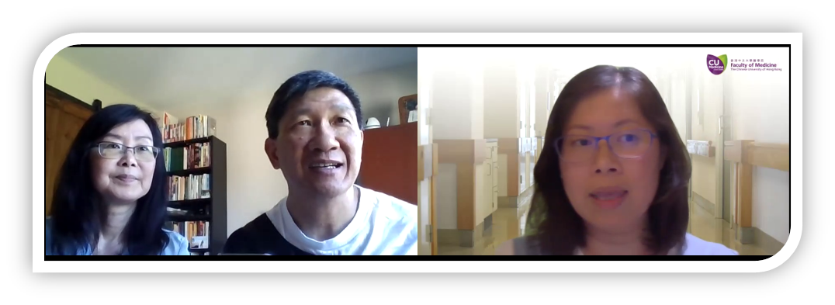

「岂有此理」

在汉语词典里https://www.zdic.net/
【解释】哪有这个道理。指别人的言行或某一事物极其荒谬。

【出处】《南齐书•虞悰传》：
“郁林（王）废，悰窃叹日：‘王、徐遂缚袴废一天子，天下岂有此理邪？’”

认识梁牧师的人都必定听过他的一句口头禅：「岂有此理」。一般人通常会在遇到不公平的事情时，以「岂有此理」这句话来抱怨别人荒诞的行为或事情的荒谬。梁牧师却是一位风趣幽默、和蔼可亲、活动充沛、心胸广阔、胸怀大志的人，他对事对人都不会过分执著或挑剔，又怎会用上这句话呢？

还记得最后一次他对我说这句话的时候，就是当我们在言语治疗课时，我对世界地理的无知，气得他难以相信，便笑笑地说：「哎呀！岂有此理！」

追忆著我们所认识的梁牧师，见证到牧师的一生经历了无数的「岂有此理」而到一个「喜有此祢／你」的人生。愿意以下列的陈述分享我们对牧师的挂念和感激。

「岂有此理」之一
像他这样才智过人、毕业于加拿大高尚学府的人才，却没有留恋著工程师的专业，竟然放弃高薪厚职而委身成为一位全职的牧者。

「岂有此理」之二
在芸芸的牧职和事奉工场当中，他没有选择较为平稳、易受人爱戴的教会牧者岗位，反而成为一位疲于奔命、独排众议的差传牧者。

「岂有此理」之三
在差会工作的时日，就算面对教会和差会对各项事工抱著犹豫的态度，带著停滞的脚步和四分五裂的意见时，他竟然还能带著无限盼望、满腔热诚、胸怀普世并无畏无惧的心志作为先锋者，带领寥寥可数的人手开扩无限的普世差传领域。

「岂有此理」之四
在他推动差传事业如日方中，生命踏上璀璨时刻，却遇到大病打击，从此言语不清时，他仍然没有埋怨，竟然以坚毅的意志，抱著事奉的心志，积极接受治疗，努力不懈的练习说话，继续用各种方法鼓励别人关爱宣教，推动普世的差传事工。


牧师能结出这样「岂有此理」的生命见证，我们深信是因为他有了「喜有此祢」的人生：

「喜有此祢」之一
他深深因著拥有了神拯救的大爱而用生命回应神的呼召，以至成为让我们众人都「喜有此你」的一位好牧者。

「喜有此祢」之二
他因明白神对世界的爱，以至他爱屋及乌地回应神的呼召，他愿意成为一位推动差传的先锋，叫我们因「喜有此你」地跟著他体会差传的重要。

「喜有此祢」之三
他因体会耶稣对世界每一个失丧的人，不分种族、不分贵贱有著同等的厚爱，而以生命活出主耶稣的大使命，成为世界角落各人都「喜有此你」的福音天使和前线宣教士的好牧者。

「喜有此祢」之四
他因深深相信神的大能，并忠于从神而来的召命，就算在身患重病时，仍然坚守信心和岗位，燃烧自己的每一刻，到各聚会里用尽一切可说的字词，为神见证「喜有此祢」的生命。

梁牧师，我们衷心多谢你，在我们生命中是真的「喜有此你」这样的牧师和差传的先锋，用生命教导我们要关怀普世，就算在黑暗的困境中，也能因著神的爱带著喜乐而为主发光。

简沛淇、黄汉邦敬上

《环球华人宣教学期刊》第六十八期 Vol 7, No 2 (April 2022)

